Ministerul Educației și Cercetării al Republicii Moldova
Universitatea Tehnică a Moldovei
Facultatea Calculatoare, Informatică și Microelectronică

Raport
la
Lucrarea de laborator Nr. 8

Disciplina: Tehnici de programare

Tema: ” GitHub: pas cu pas”

A efectuat : st. gr.SI – 261 Roșca Emilia

A verificat : asistent universitar Dumitrașcu Marius

Chișinău – 2026
SARCINA LUCRĂRII
Învățăm GitHub de la zero, pas cu pas. Fiecare pas are comanda exactă și ce trebuie să apară pe ecran. La final avem 2 depozite publice (unul în care am lucrat până acum și altul creat pe parcurs) de exercițiu și știm să salvăm, să trimitem, să aducem înapoi și să citim istoria unui proiect. Lucrarea b, în fișa ei separată, continuă în același depozit.

Cum lucrăm în Lucrarea A:
Facem pașii în ordine, fără să sărim. După fiecare comandă, comparăm ce vedem cu caseta verde ”Pe ecran trebuie să vezi”. Dacă nu seamănă, ne oprim și citim tabelul de erori de la A12 sau chemăm asistentul. Nu trecem mai departe cu un pas care nu a ieșit.
Obiectiv:
Un cont GitHub, git configurat pe calculatorul tău și două depozite publice de exercițiu, exercitiu-git și exercitiu-2, cu mai multe commit-uri trimise pe GitHub. În cuvinte simple: git ține istoria proiectului pe calculatorul tău, iar GitHub ține o copie a ei pe internet.

Cuvântul | Ce înseamnă
depozit (repository) | folderul proiectului, împreună cu toată istoria lui
commit | o fotografie a proiectului la un moment dat, cu un mesaj
push | trimiți commit-urile tale de pe calculator pe GitHub
pull | aduci de pe GitHub pe calculator ce s-a schimbat acolo
clone | descarci prima dată un depozit de pe GitHub
origin | numele scurt al copiei de pe GitHub

MERSUL LUCRĂRII
Am lucrat în PowerShell pe Windows, urmând pașii din fișă în ordine. După fiecare comandă am comparat ce a apărut pe ecran cu ce cerea fișa.

A1. Contul GitHub
Am intrat pe github.com, am apăsat Sign up, am ales e-mailul, parola și numele de utilizator emilyrsh și am confirmat codul primit pe e-mail. Numele de utilizator îl folosesc în toate linkurile de mai jos.

A2. Git pe calculator: verificăm și ne prezentăm
Git era deja instalat. Mi-am spus numele și e-mailul (cel din contul GitHub, ca să lege commit-urile de contul meu) și am setat ramura principală și modul de pull:
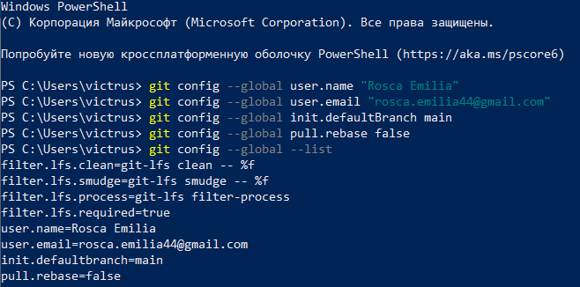

Ieșirea lui --list a arătat user.name=Rosca Emilia, init.defaultbranch=main și pull.rebase=false, deci setarea a mers.

A3. Primul depozit, creat pe GitHub
Pentru partea cu exercitiu-git am folosit depozitul meu public Lucrarea_de_laborator_nr5, care avea deja README.md. Am descris mai jos la „Probleme” de ce și ce înseamnă asta pentru predare.

A4. git clone
Depozitul era deja pe calculator, așa că git clone a răspuns destination path ... already exists. Am intrat direct în folder cu cd și am verificat cu dir ce fișiere are (folderele lucrărilor anterioare, rapoartele .docx și salut.py):

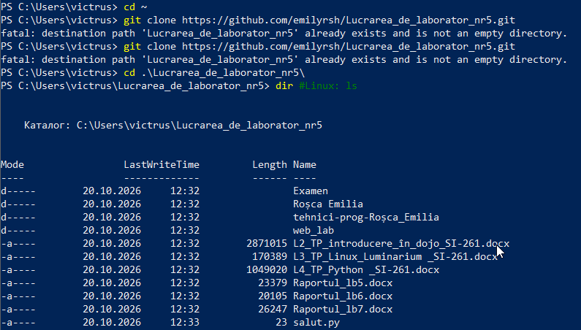

A5. Prima fotografie: status, add, commit
Am creat salut.py din editor, cu un singur rând print("Salut,GitHub!"), și l-am rulat cu python salut.py (a afișat Salut,GitHub!). Apoi:
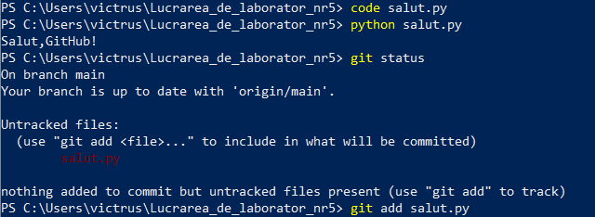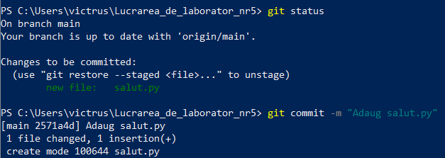

A6. git push
La primul push m-a rugat să mă autentific în browser. După autentificare a ieșit 992403d..2571a4d main -> main, iar pe GitHub a apărut salut.py cu mesajul „Adaug salut.py”.
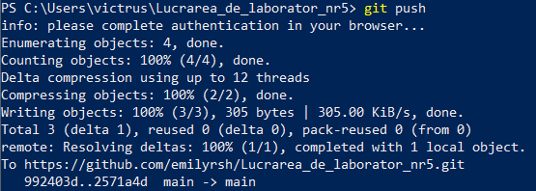

A7. git pull
Pe GitHub am deschis README.md cu creionul (Edit this file), am scris rândul Aici exersez git. și am dat Commit changes. Apoi pe calculator:
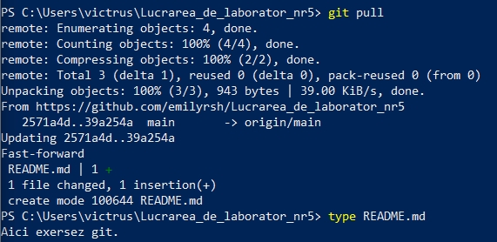
Git a arătat Updating 2571a4d..39a254a, Fast-forward, README.md | 1 +, iar type README.md a afișat Aici exersez git.. Înainte de editare, type README.md dădea eroare că fișierul nu exista local, deci învechirea chiar a ajuns pe calculator prin pull.

A8. .gitignore
Am creat mediul virtual cu python -m venv .venv. git status --short nu a arătat .venv/, ceea ce fișa spune că e normal cu Python nou, care își pune singur o regulă în .venv. Am făcut pasul oricum:
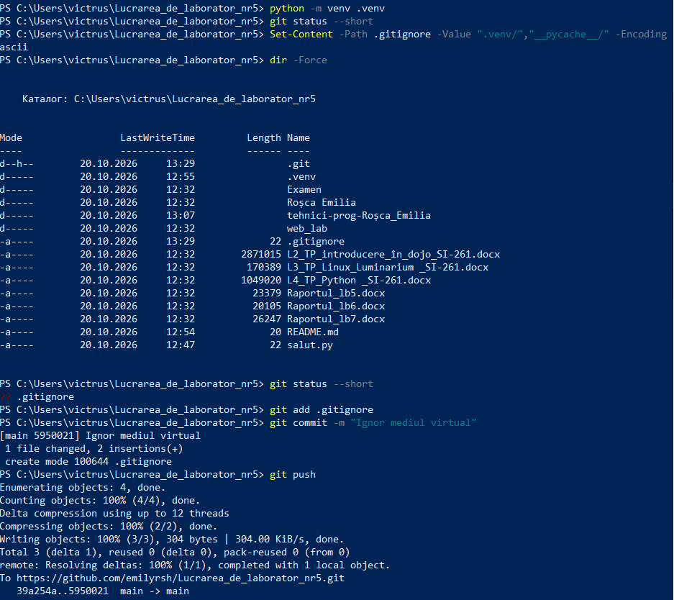
Commit-ul 5950021 a ajuns pe GitHub (39a254a..5950021 main -> main).

A9. log și diff

Istoria arată 5950021 Ignor mediul virtual, 39a254a Add initial README content, 2571a4d Adaug salut.py și commit-urile mai vechi din lucrările anterioare, în total 11.
Apoi am adăugat în salut.py rândul print("al doilea") și am cerut git diff. Rândul nou a apărut cu + în față. M-am răzgândit și am anulat schimbarea:
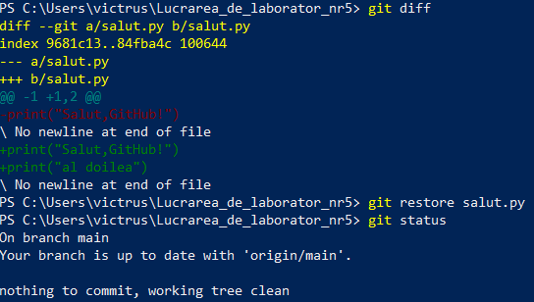
Final, git status a spus nothing to commit, working tree clean.

A10. Al doilea depozit, pornit de pe calculator
Am început invers, cu folderul local, și apoi am legat depozitul de pe GitHub:
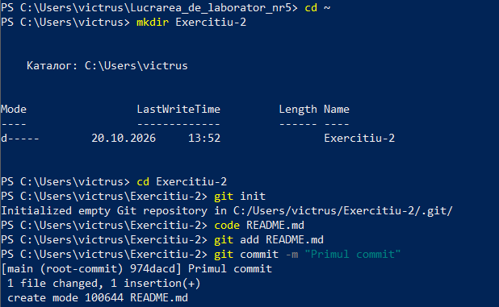
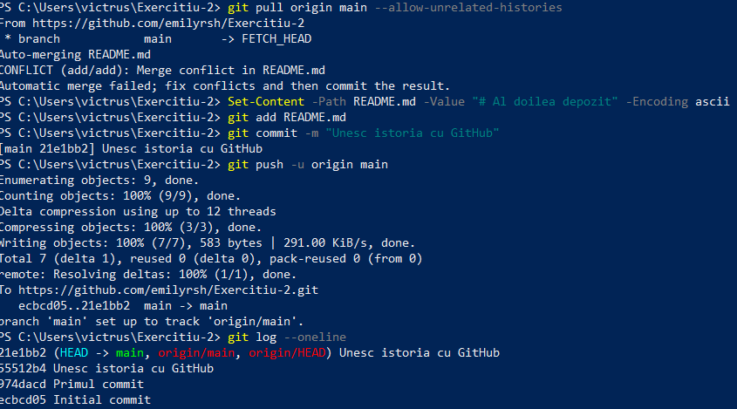
Primul push a fost respins; am descris cauza și rezolvarea mai jos. După rezolvare, git push -u origin main a ieșit cu branch 'main' set up to track 'origin/main'.

A11. Verificare finală
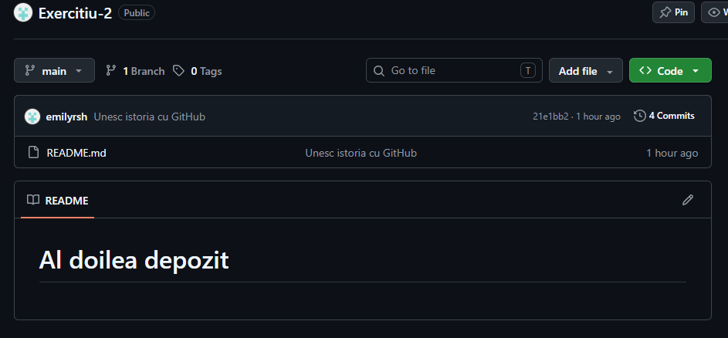
https://github.com/emilyrsh/Exercitiu-2.git

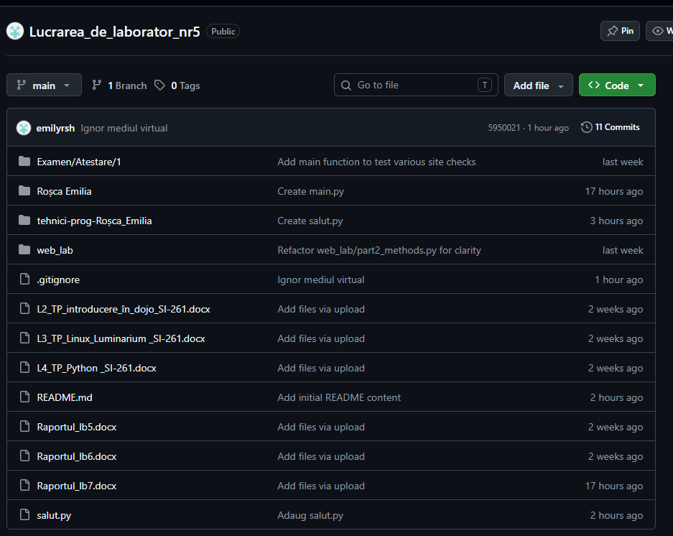
https://github.com/emilyrsh/Lucrarea_de_laborator_nr5.git

CONCLUZII
În această lucrare am învățat să folosesc git și GitHub: să salvez proiectul în commit-uri cu add și commit, să îl trimit pe GitHub cu push și să aduc schimbările de acolo cu pull. Am folosit .gitignore ca să nu urc fișiere inutile și git log și git diff ca să văd istoria și schimbările. Am înțeles că un push respins înseamnă doar că GitHub are schimbări pe care nu le am local, iar rezolvarea e pull, apoi push. Am văzut că trebuie să verific întotdeauna în ce folder lucrez și să creez depozitele exact cum cere fișa.

